PARAMETRY TECHNICZNE OPRAWY DROGOWEJ W TECHNOLOGII LED

PARAMETRY KONSTRUKCYJNE
- budowa oprawy dwukomorowa (otwarcie komory osprzętu nie powoduje rozszczelnienia komory optycznej)
- materiał korpusu – odlew aluminium malowany proszkowo
- materiał klosza – szkło hartowane płaskie
- montaż na wysięgniku lub słupie o średnicy Ø48-60mm
- oprawa wyposażona w uniwersalny uchwyt pozwalający na montaż zarówno na wysięgniku jak i bezpośrednio na słupie, a także pozwalający na zmianę kąta nachylenia oprawy w zakresie 0-10° (montaż bezpośredni) lub 0-15° (montaż na wysięgniku)
- budowa oprawy pozwala na szybką wymianę układu optycznego oraz modułu zasilającego
- stopień odporności klosza na uderzenia mechaniczne – IK09
- szczelność komory optycznej – IP66
- szczelność komory elektrycznej – IP66
- wygląd, styl i wielkość oprawy podobny do rysunków zamieszczonych poniżej

PARAMETRY ELEKTRYCZNE I FUNKCJONALNOŚĆ
- moc maksymalna uwzględniające wszystkie straty – 78W
- znamionowe napięcie pracy – 230V/50Hz
- układ zasilający umożliwiający sterowanie sygnałem 1-10V lub DALI
- ochrona przed przepięciami – 10kV
- klasa ochronności elektrycznej: I lub II

PARAMETRY OŚWIETLENIOWE I POTWIERDZENIA
- rodzaj źródła światła – LED
- minimalny strumień świetlny źródeł światła –10000lm
- zakres temperatury barwowej źródeł światła –2900-3300K
- utrzymanie strumienia świetlnego w czasie: 80% po 100 000h (zgodnie z IES LM-80 - TM-21)
- wartości wskaźnika udziału światła wysyłanego ku górze (ULOR) zgodne z Rozporządzeniem WE nr 245/2009
- dane fotometryczne oprawy zamieszczone w programie komputerowym pozwalającym wykonać obliczenia parametrów oświetleniowych
- w przypadku zastosowania rozwiązań zamiennych należy dostarczyć źródłowe pliki obliczeniowe
- różnica danych fotometrycznych proponowanej oprawy równoważnej nie powinna być większa niż± 5% w stosunku do podanych poniżej
- sprawność układu optycznego nie mniejsza niż podana poniżej
- oprawa musi być oznakowana znakiem CE oraz posiadać deklarację zgodności
- oprawa musi posiadać aktualny certyfikat akredytowanego ośrodka badawczego potwierdzający wykonanie wyrobu zgodnie z Normami zharmonizowanymi z Dyrektywą LVD (PN-EN 60598-1/PN-EN 60598-2-3) oraz zachowanie reżimów produkcji i jej powtarzalności, zgodnie z Typem 5 wg ISO/IEC 17067, certyfikat ENEC lub równoważny
- oprawa musi posiadać aktualny certyfikat akredytowanego ośrodka badawczego potwierdzający wiarygodność podawanych przez producenta parametrów funkcjonalnych deklarowanych w momencie wprowadzenia wyrobu do obrotu, takich jak: napięcie zasilania, pobierana moc, skuteczność świetlna, temperatura barwowa, strumień świetlny, certyfikat ENEC+ lub równoważny

PRZYKŁADOWE ZDJĘCIA, WYMIARY I KRZYWA FOTOMETRYCZNA

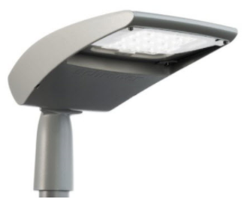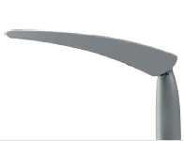
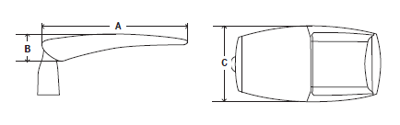
A | B | C
450mm | 99mm | 252mm

